Контрольная работа по математике

- 1 киловатт-час электроэнергии стоит 1 рубль 80 копеек. Счетчик электроэнергии 1 ноября показывал 12 625 киловатт-часов, а 1 декабря показывал 12 802 киловатт-часа. Сколько рублей нужно заплатить за электроэнергию за ноябрь?

- Найдите корень уравнения: 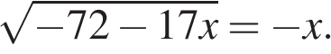 Если уравнение имеет более одного корня, укажите меньший из них.
- Сократить дробь 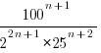
- Имеется два раствора. Первый содержит 10% соли, второй — 30% соли. Из этих двух растворов получили третий раствор массой 200 кг, содержащий 25% соли. На сколько килограммов масса первого раствора меньше массы второго?
- Решить неравенство 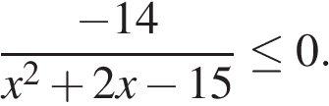

- Найдите площадь круга, длина окружности которого равна 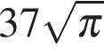.

- 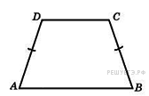 Основания равнобедренной трапеции равны 7 и 13, а ее площадь равна 40. Найдите боковую сторону трапеции.
- Площадь параллелограмма равна 60 см². Найдите периметр параллелограмма, если его высоты равны 6 и 7,5 см.
- В треугольнике $ABC∠C=90°, BC=2, AC=2\sqrt{3}$. Найдите $\cos{B}$.
- Найдите центральный угол$AOB$, если он на $15°$ больше вписанного угла $ACB$, опирающегося на ту же дугу. Ответ дайте в градусах.

